ЛЕКЦИЯ 4

Европейские технологии посева сахарной свеклы: оправдано ли их применение в России?
Ни для кого не секрет, что сахарная свекла – одна из самых капризных и требующих к себе наибольшего внимания сельскохозяйственных культур. Помимо самого возделывания есть и ряд других проблем: это удаленность от пункта приёма, нестабильная цена на сахар (зависящая в большей степени от прихоти производителей сахара) и качества самого конечного продукта, такие как сахаристость и загрязненность. Но, несмотря на все это, сахарная свекла была и остается одной из самых прибыльных сельскохозяйственных культур.
Как известно, основа хорошего урожая – это правильно и своевременно произведенный посев. В связи с чем выбирать посевной агрегат необходимо заблаговременно и подойти к выбору ответственно. На сегодняшний день на рынке предлагается немало агрегатов предназначенных для посева дражированных семян сахарной свеклы. Предлагаем рассмотреть технологии, применяемые для возделывания сахарной свеклы, на примере сеялки точного высева Kverneland Monopill, поскольку данная машина хорошо себя зарекомендовала себя как среди крупных, так и среди мелких производителей сахарной свеклы.
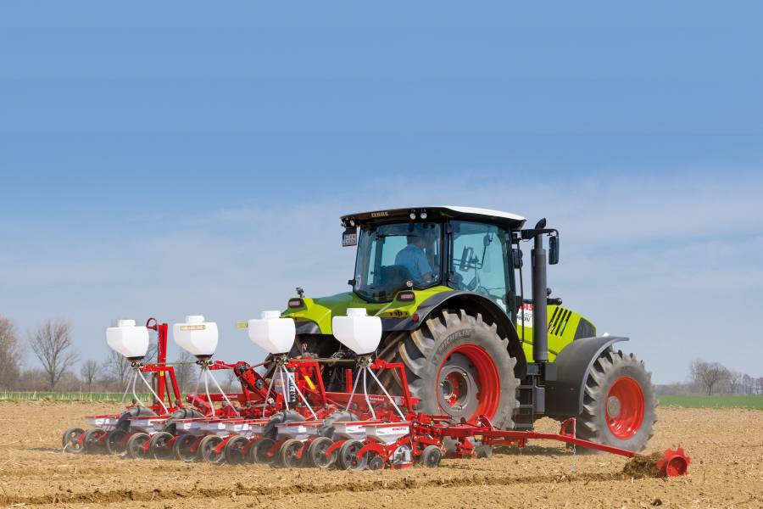

Фото. Механическая пропашная сеялка Kverneland Monopill.
Итак, одна из самых «старых» технологий, применяемых при производстве сахарной свеклы, предусматривает использование технологической колеи. И несмотря на то, что технология давно известная и, казалось бы, всеми уже опробованная и не по одному разу, споры вокруг неё не утихают и по сей день. Давайте попробуем вместе разобраться, каковы её реальные плюсы и минусы.
Специалисты подчеркивают два основных минуса использования технологической колеи при возделывании сахарной свеклы.
Во-первых, отрытая колея трактора – это риск водной эрозии почвы и потери урожая до 0,9%, ведь мы не засеяли 100% площади поля, а значит и не получим урожая с этой незасеянной площади. Итак, первый фактор – водная эрозия. Однако, при нашей годовой норме осадков, водная эрозия – факт, встречающийся крайне редко, как в средней полосе России, так и на юге. У нас по сравнению с Европой отмечается как раз нехватка влаги, да и распределение её не равномерно в течении года, так как большую часть мы получаем в основном со снегом.
Во-вторых – потеря урожая. Она действительно есть, поскольку удобрения вносятся на 100% площади поля, да и гербицидную обработку проводят по всей поверхности поля. Но каков объем этих потерь в действительности? Количество проходов с закладкой технологической колеи разное и зависит от ширины захвата опрыскивателя. Соответственно, чем больше ширина штанги опрыскивателя, тем меньше проходов с закладкой технологической колеи и меньше потери урожая. Простейшие расчеты показывают, что при ширине штанги опрыскивателя в 24 метра потери составят всего лишь 0,5% урожая, а при 36 метрах – около 0,2%. Не такая это и катастрофическая цифра.
Что могут предложить производители техники для решения сложностей, связанных с применением данной технологии? Например, сеялка Monopill с электроприводом может быть настроена таким образом, что высевающие секции, находящиеся справа и слева от неработающей (закладывающей технологическую колею), автоматически увеличат норму высева, уменьшив расстояние между семенами в рядах, «соседствующих» с технологической колеёй. В данном случае это оправдано, так как из-за отсутствующего рядка площадь питания у этих растений будет больше и, соответственно, при большей густоте посева они смогут не отставать в развитии от остальных растений.
Теперь перейдем к плюсам применения данной технологии. В первую очередь технологическую колею хорошо видно, нет необходимости отсчитывать рядки и ставить вешки. Полностью отпадает необходимость использовать тракторы с узкой резиной, а даже наоборот, можно поставить резину пошире, чтобы снизить давление на почву и, соответственно, её уплотнение. Оператор сможет производить работы на большей скорости, ведя машину по технологической колее шириной в 90 см как по автомагистрали, не боясь затоптать соседние ряды. Также мы получим экономию на «непосеяных» семенах. А дооснастив сеялку маркерами технологической колеи, мы сможем без проблем при необходимости проводить и довсходовую обработку. Из всего вышеперечисленного можно сделать вывод, что применение технологической колеи при посеве сахарной свеклы не только удобно, но и выгодно. Основное преимущество достигается за счет ускорения процесса последующих обработок.
Следующая технология – Geocontrol, а говоря проще – автоматическое отключение высевающих секций на основании данных от спутникового сигнала. Здесь все немного сложнее: для работы этой технологии требуется навигация, причем весьма точная. Для ее полноценной работы при посеве сахарной свеклы реальная (а не заявленная производителем) погрешность сигнала должна быть не более половины междурядья, а это 22,5 см.
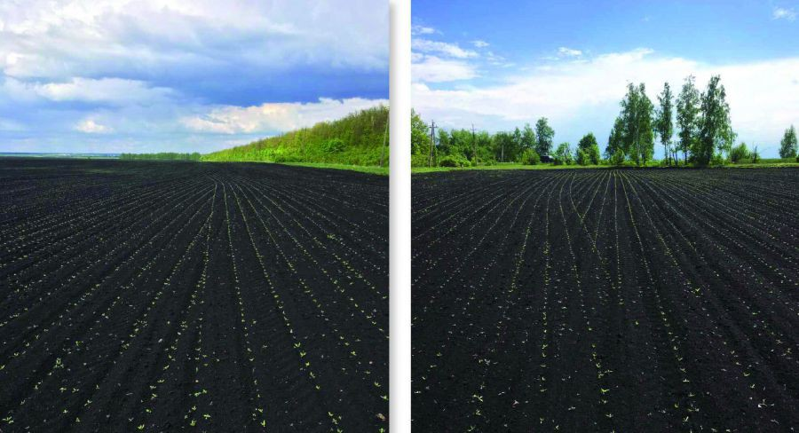

Фото. Всходы сахарной свеклы посеянной по технологии GEOCONTROL./p>
Минус у данной технологии один – это дополнительные инвестиции, как в саму сеялку (машина обязательно должна быть оснащена электроприводом), так и в дополнительное оборудование: навигационная система, лицензии для автоматической работы, оплата за спутниковый сигнал и прочее.
Преимущество же технологии Geocontrol очевидно – это экономия семян. Во-первых, при работе на разворотной полосе за счет всегда точного отключения секций в одном и том же заданном месте, с чем не справится даже самый опытный оператор (где-то он не досеет метр, где-то пересеет два и т.д.). Во-вторых, при высеве «клиньев» или, говоря по-другому, при работе на полях сложной формы. Причем чем сложнее форма поля, тем более эффективным будет применение этой технологии. Клиенты, уже использующие такую технологию, говорят о реальной экономии до 5% семян во время посевной кампании. А сколько сейчас стоят хорошие семена с высоким коэффициентом всхожести, говорить не приходится.
Но на этом плюсы этой технологии не заканчиваются. При работе с навигационной системой с точным сигналом можно отказаться от такой опции на сеялках как маркер. Тогда, в зависимости от ширины захвата посевного агрегата, экономия может составить до нескольких тысяч евро. Но и на посеве эта технология не заканчивается – для получения еще большей выгоды её можно применять и при внесении удобрений, и при опрыскивании, где также достигается ощутимая экономия расходного материала.
И, наконец, самая «молодая» и только набирающая обороты на российском рынке технология – Geoseed, или расстановка семян на поле в заданном порядке друг относительно друга. Данная технология предлагает два варианта расстановки семян – квадратный (где семена раскладываются параллельно друг другу) и треугольный (где семена в рядах смещены относительно соседнего ряда на половину расстояния между семенами в ряду). Исходя из агроклиматических условий нашей страны, нам больше подходит именно второй вариант – треугольный или, как его еще любят называть сельхозпроизводители – «шахматный посев». Данная технология предусматривает установку дополнительного оборудования на сеялку – датчиков синхронизации высевающих дисков. Благодаря этому на терминале управления машиной можно будет выбрать тот или иной способ расстановки, а всё остальное машина сделает в автоматическом режиме. Что примечательно, для работы этой технологии не нужно никакого дополнительного оборудования (кроме самих датчиков), таких как навигация, лицензии и прочее.
Какие же преимущества мы получим при использовании данной технологии? Во-первых, это прирост урожайности. За счет оптимального распределения растений по поверхности поля каждое из них получит одинаковую площадь питания, что будет способствовать получению одинаковых по размеру и кондиции корнеплодов, что, в свою очередь, позволит минимизировать механические потери при уборке свеклоуборочным комбайном. Во-вторых, именно при уборке свеклы, посеянной с «шахматной» расстановкой, комбайн одновременно будет выкорчевывать только три рядка, а чуть позже последующие три. Таким образом мы сделаем поток свеклы, поступающей в комбайн, более равномерным, что крайне положительно скажется на процессе очистки корнеплодов от земли и увеличении производительности комбайна.

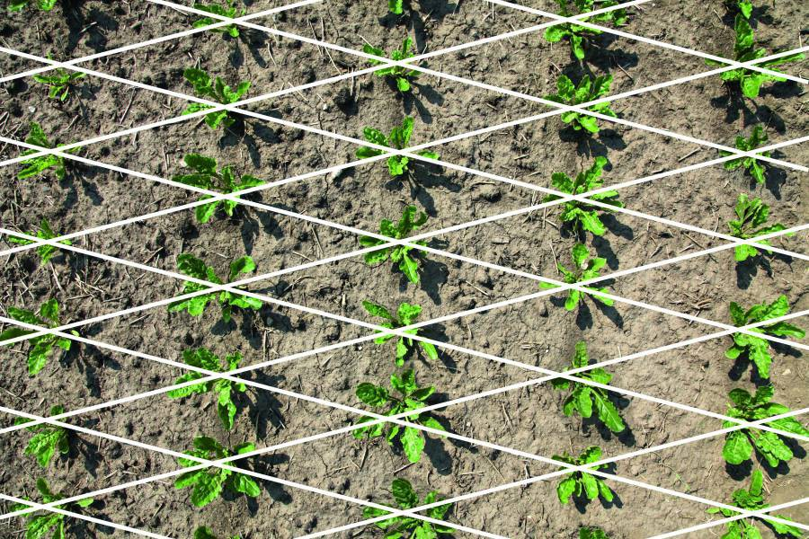

Фото. Посев сахарной свеклы по технологии GEOSEED (шахматный).
Теперь немного о цифрах. Первый раз применить «шахматный» посев мы попробовали совместно с одним из крупнейших агрохолдингов Татарстана, занимающихся производством сахарной свеклы, в 2016 году. Эксперимент ставился в хозяйстве, куда были поставлены 4 новые сеялки Monopill, две из которых были оснащены датчиками для синхронизации работы высевающих дисков.
Результат удивил всех – прирост урожайности составил свыше 13%. В 2017 году нашей компанией на российский рынок было поставлено более 30 агрегатов, оснащенных оборудованием для применения данной технологии. После уборки сахарной свеклы наши клиенты, использующие эти машины, сообщили о приросте урожайности от 5 до 15% в зависимости от ряда факторов. Но даже если мы рассмотрим минимальный вариант – прирост урожайности в 5% – одного года будет достаточно, чтобы данная технология полностью окупила себя и начала приносить прибыль.
Таким образом, рассмотрев три технологии посева сахарной свеклы которые повсеместно применяются в Европе, мы сможем смело ответить на вопрос поставленный в заголовке данной статьи – да, применение данных технологий и в российских реалиях сулит неплохую выгоду сельхозпроизводителю.

Космический мониторинг сельскохозяйственного землепользования Калужской области
Калужская область, расположенная в центре Европейской части России, является типичным регионом сельскохозяйственного землепользования нечерноземной зоны. Последствия системного кризиса, с которым столкнулся аграрный сектор России в последние 20 лет, и в особенности нечерноземные ее регионы, прослеживаются здесь в полной мере. Однако, благодаря активно внедряемой в регионе инвестиционной политике, и в сельскохозяйственной отрасли постепенно происходят положительные изменения.
ГБУ Калужской области «Агентство информационных технологий Калужской области» (ГБУ «Калугаинформтех»), флагман региона в сфере информатизации, на протяжении нескольких лет активно использует в своей деятельности современные ГИС-технологии и данные дистанционного зондирования Земли. В 2013 году ГБУ КО «Центр «Кадастр» практически завершило формирование электронной базы о собственниках и пользователях земельных участков, включая земли сельскохозяйственного назначения. По заказу ГБУ «Калугаинформтех» в 2012-2014 годах компания «Совзонд» выполняла комплекс работ по мониторингу сельскохозяйственных земель Калужской области с использованием космических снимков. Работы выполнялись в рамках подпрограммы «Повышение эффективности использования информационно-коммуникационных технологий, а также результатов космической деятельности на территории Калужской области» государственной программы «Информационное общество и повышение качества государственных и муниципальных услуг в Калужской области». Целью работ является организация непрерывного получения актуальной и достоверной информации для повышения ситуационной осведомленности и принятия управленческих решений в агропромышленном комплексе Калужской области на основе данных ДЗЗ.

Особенности сельскохозяйственного землепользования Калужской области
Землями сельскохозяйственного назначения по состоянию на начало 2014 года в Калужской области занято 1144,6 тыс. га, или 61,3% всего земельного фонда. Структура распределения сельскохозяйственных земель по типам представлена на рисунке 1.

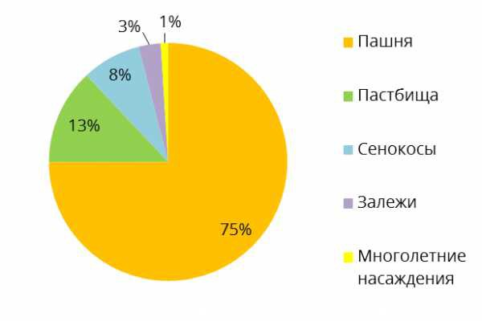
Рис. 1. Структура сельскохозяйственных земель Калужской области.
Одной из главных проблем сельскохозяйственного землепользования Калужской области, является забрасывание земель, и как следствие, зарастание сельскохозяйственных полей кустарником и мелколесьем. Главным фактором, сдерживающим развитие сельского хозяйства, является низкое потенциальное плодородие преобладающих дерново-подзолистых почв. Содержание гумуса колеблется в пределах от 1,4% до 2%, следовательно, без внесения органических удобрений получение высоких урожаев не представляется возможным. Почвы региона также характеризуются повышенной кислотностью и нуждаются в известковании и иных улучшающих агрохимических и агротехнических мероприятиях. Более высоким плодородием отличаются серые лесные почвы, распространенные в центральной и восточной части области, но и они зачастую заброшены. Значительная часть земель в южных районах области подвержена радиоактивному загрязнению.
Природно-климатические особенности региона и экономическая ситуация также оказывает влияние на характер сельскохозяйственного землепользования Калужской области. Сельскохозяйственные угодья чередуются с лесными, болотными и луговыми массивами. Экономическая ситуация 90-х годов ХХ века характеризовалась развалом хозяйствующих субъектов советской эпохи и, как следствие, тотальным прекращением использования сельскохозяйственных земель по их назначению. В результате активизировались процессы деградации земель: зарастание древесно-кустарниковой растительностью, засорение, заболачивание, проникновение вредных инвазивных видов растений. Сокращение затрат на внесение удобрений привело к повсеместному снижению плодородия почв [1, 2].
В настоящее время около половины земель сельскохозяйственного назначения находится в государственной и муниципальной собственности, остальные земли принадлежат физическим и юридическим лицам (агрохолдингам, крестьянским фермерским хозяйствам, личным подсобным хозяйствам граждан). Насчитывается свыше 320 сельскохозяйственных организаций, около 2300 крестьянских фермерских хозяйств и свыше 106 тысяч владельцев личных подсобных хозяйств [4].

Анализ использования сельскохозяйственных угодий по данным дистанционного зондирования Земли (ДЗЗ)
В ходе выполнения работ для ГБУ «Калугаинформтех» по информационному обеспечению агропромышленного комплекса Калужской области в 2014 году было выполнено двукратное безоблачное покрытие территории области космическими снимками RapidEye (май и сентябрь 2014 г, пространственное разрешение 6,5 м) и многократное покрытие общедоступными снимками Landsat 8 (пространственное разрешение 30 м) (рисунок 2) компании «Совзонд» были созданы тематические продукты, характеризующие структуру и состояние сельскохозяйственных земель области. Дешифрирование и последующие аналитические расчеты производились с использованием векторного слоя земель сельскохозяйственного назначения в разрезе полей (материалы предоставлены ГБУ «Калугаинформтех»). В ряде случаев границы полей редактировались в соответствии с фактическими рабочими участками севооборота 2014 года.
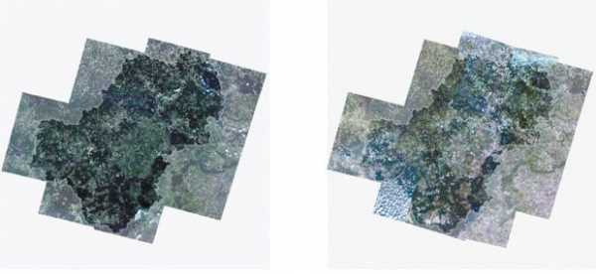

Рис. 2. Покрытие Калужской области снимками RapidEye за май (слева) и сентябрь (справа).
По результатам дешифрирования разновременных мультиспектральных снимков были созданы карты зарастания сельскохозяйственных угодий древесно-кустарниковой растительностью, а на их основе – карты фактического использования сельскохозяйственных угодий. Все карты создавались для трёх масштабных уровней: отдельных полей, сельскохозяйственных предприятий и муниципальных образований.
Дешифрирование древесно-кустарниковой растительности осуществлялось на уровне отдельных полей и рабочих участков (контуров) методом полуавтоматической классификации (с обучением). В первую очередь было выполнено дешифрирование участков произрастания древесно-кустарниковой растительности на сельскохозяйственных угодьях с получением растрового слоя, соответствующего заросшим участкам. Данный слой был подвергнут дальнейшему визуальному анализу и редактированию для исключения неверно распознанных объектов и добавления объектов, которые были пропущены. Результирующий слой представлен на рисунке 3.
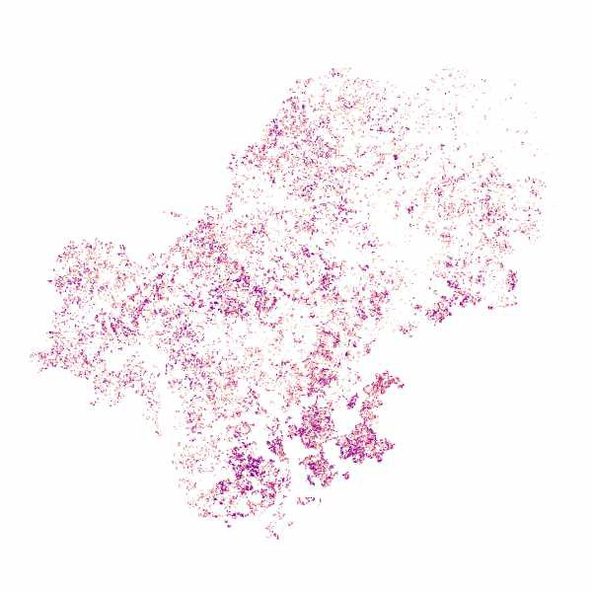

Рис. 3. Распространение древесно-кустарниковой растительности в пределах контуров сельскохозяйственных земель.
При помощи растрового слоя участков произрастания древесно-кустарниковой растительности была рассчитана статистика зарастания угодий в пределах полей, сельскохозяйственных организаций и муниципальных образований. Выполнено ранжирование угодий по степени зарастания (рисунок 4). Степень зарастания рассчитана для каждого сельскохозяйственного угодья Калужской области. Знание этой информации позволяет подготовить проекты мелиоративных мероприятий в разрезе отдельных полей, сельскохозяйственных предприятий и муниципальных образований.
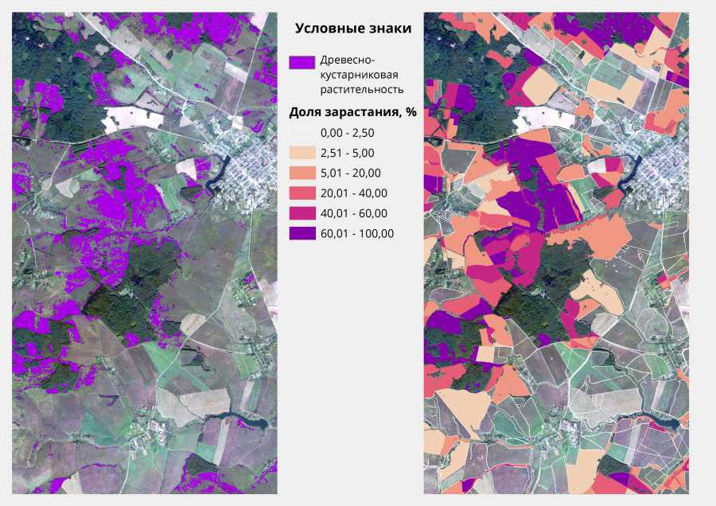

Рис. 4. Ранжирование угодий по степени зарастания. Слева – фрагмент (Мещовский р-н Калужской обл.) тематического слоя распространения древесно-кустарниковой растительности. Справа – соответствующий фрагмент картограммы степени зарастания сельхозугодий древесно-кустарниковой растительностью.
Исходя из степени зарастания каждого контура древесно-кустарниковой растительностью, а так же его фактического направления использования (установлено визуально по снимкам и атрибутам векторного слоя полей), он относился к одному из 7 классов. Перечень и характеристики классов приведены в таблице 1, распределение по районам – на рисунке 5.
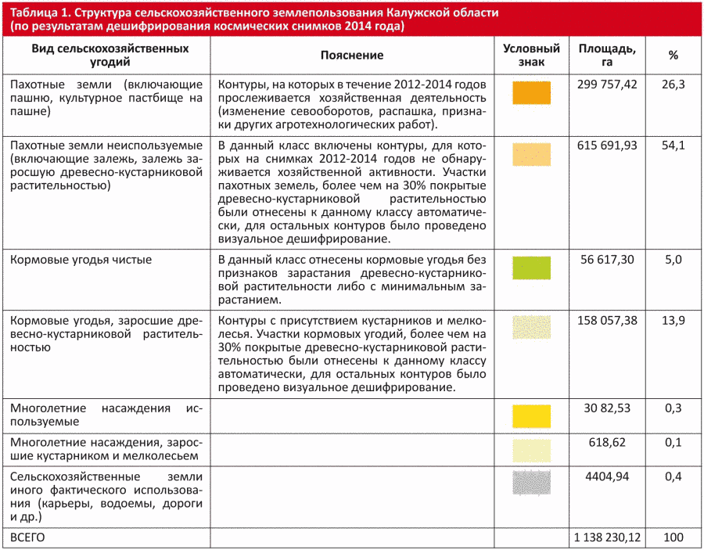

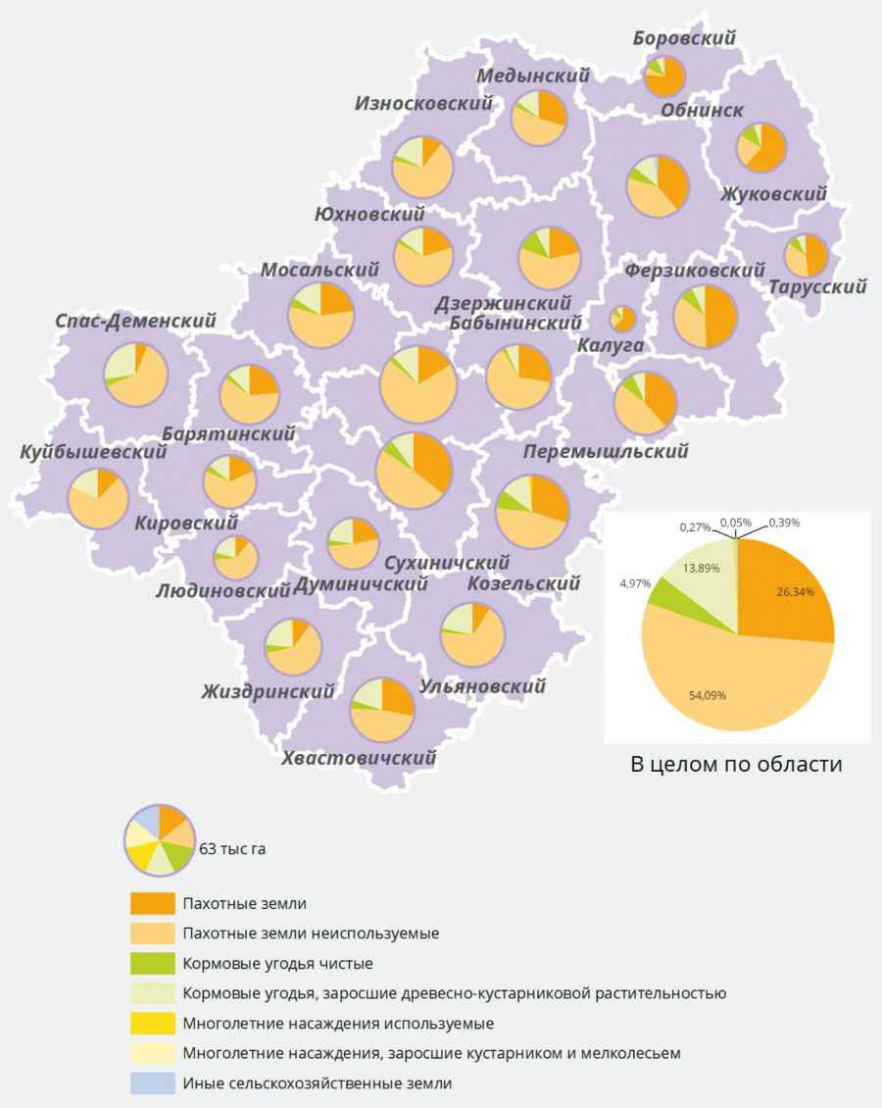

Рис. 5. Структура сельскохозяйственных земель по муниципальным районам (условные знаки приведены в таблице 1).
Исходные снимки и результаты их обработки: тематические растровые и векторные слои, характеризирующие состояние сельскохозяйственных земель области, предоставлены в виде ГИС-проекта и опубликованы на геоинформационном портале Калужской области.
По результатам тематической обработки и проведенного геоинформационного анализа можно сделать ряд выводов о текущем сельскохозяйственном землепользовании Калужской области. Из всей площади сельскохозяйственных угодий 774,4 тысяч га или 68,1% были отнесены к потенциально неиспользуемым. К их числу отнесены также залежи и иные земли без признаков хозяйственной активности, закустаренные пастбища и сенокосы (хотя на последних возможен выпас скота и сенокошение). Особенно неблагоприятная ситуация сложилась в отношении пахотных земель. Как видно из рисунка 5, на долю неиспользуемой пашни приходится 54,1% всех сельскохозяйственных угодий области. В условиях специализации региона на молочно-мясном животноводстве встает вопрос о трансформации пашни в улучшенные пастбища.
В структуре сельскохозяйственного землепользования Калужской области отчетливо прослеживаются территориальные различия (рисунок 5 и 6). В самом общем виде выделяются северо-восточные районы области с удовлетворительными показателями использования сельскохозяйственных угодий и минимальным их зарастанием. В западных и южных районах, напротив, подавляющее большинство земельных угодий находится в заброшенном состоянии. В пяти муниципальных образованиях: Боровском, Жуковском, Тарусском, Ферзиковском районах и городе Калуге большая часть сельскохозяйственных угодий используется по прямому назначению. В остальных муниципальных образованиях области большинство сельскохозяйственных угодий не используется. В 15 районах юга и запада области неиспользуемая пашня занимает более 50% площади сельскохозяйственных угодий.
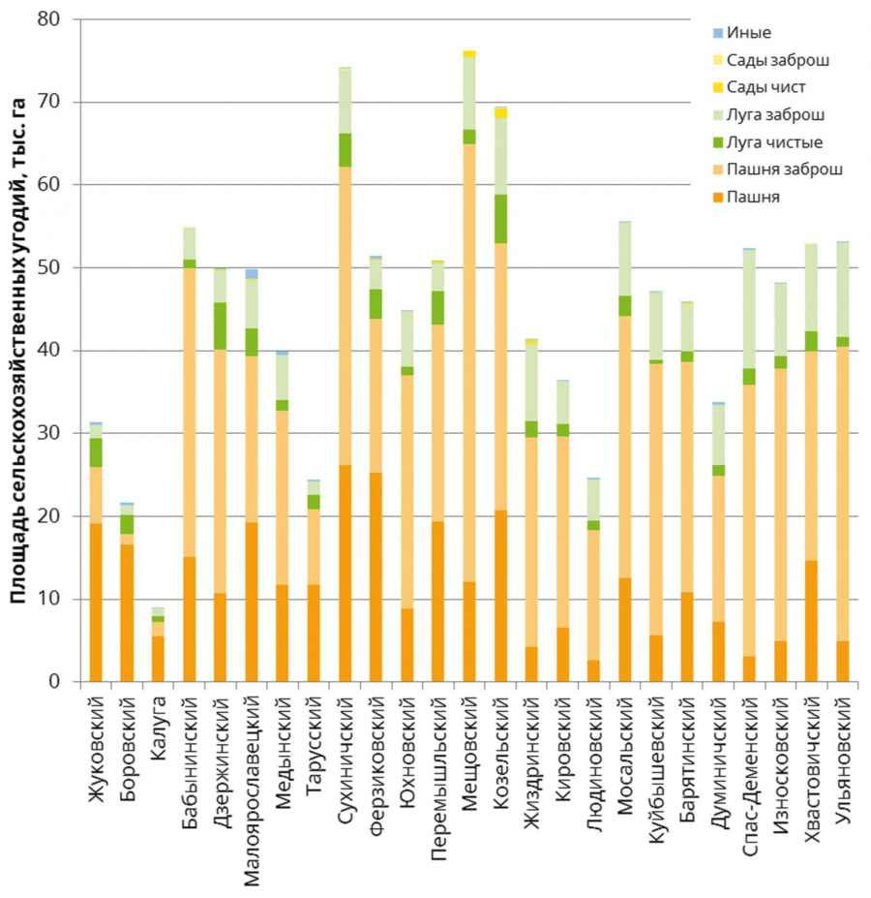
Рис. 6. Диаграмма площадей и удельного веса сельскохозяйственных угодий в муниципальных образованиях Калужской области.
Относительно благоприятная ситуация в северо-восточных районах обусловлена, прежде всего, их близостью к Москве и Московской области – основным рынкам сбыта калужской сельскохозяйственной продукции. Боровский, Жуковский, Тарусский районы расположены к Москве ближе, чем некоторые муниципальные районы Московской области. Кроме этого в данных регионах лучше развито логистическое обеспечение, организуются и развиваются логистические центры и иные инвестиционные проекты, что благоприятно сказывается на сельском хозяйстве. Так, в наиболее благоприятном (и ближайшем к Москве) Боровском районе используется 18,9 тыс. га или свыше 87% всех сельскохозяйственных земель. В Спас-Деменском, Ульяновском, Куйбышевском, Износковском, Жиздринском, Людиновском и Мещовском районах, по результатам анализа данных космосъемки неиспользуемыми являются более 80% сельскохозяйственных угодий.
Древесно-кустарниковой растительностью по результатам дешифрирования снимков покрыто 279 тыс. га (24,5%) сельскохозяйственных угодий. Самыми «чистыми» являются Боровский и Жуковский районы и город Калуга со степенью зарастания сельскохозяйственных угодий менее чем 10% (рисунок 6). В Ульяновском районе древесно-кустарниковой растительностью заросло 58% сельскохозяйственных угодий, что может быть объяснено, помимо общего упадка сельскохозяйственного производства, высокой лесистостью района в сочетании с особенностями рельефа (овражно-балочная сеть).

Заключение
Результаты инвентаризации сельскохозяйственных угодий с использованием космических снимков используются органами исполнительной власти и местного самоуправления, управлением Россельхознадзора по Калужской области для целей оптимизации налогообложения. Министерство сельского хозяйства области в 2012 году инициировало применение повышенной ставки земельного налога в отношении земельных участков из состава земель сельскохозяйственного назначения, неиспользуемых для сельскохозяйственного производства (1,5% вместо 0,3% от кадастровой стоимости участка). Данные выполненного проекта предоставляются как в виде бумажных отчетов, так и в электронном виде на геопортале Калужской области. На основании представляемой информации планируются и осуществляются мероприятия государственного земельного контроля. В 2014 году по результатам проверок было проведено доначисление налогов в областной бюджет на сумму 2,971 млн. рублей.
Данные космического мониторинга представляют ценность не только для интересов налогообложения. Космические снимки, результаты дистанционного мониторинга, отраслевые геоинформационные системы и веб-геосервисы – это ценнейшие источники информации и инструменты для принятия управленческих решений в сфере управления земельными ресурсами. Речь идет, в первую очередь, о территориальном планировании (землеустройстве). Именно на базе материалов землеустроительного проектирования возможно обеспечение оптимального режима использования каждого гектара угодий, и, следовательно, устойчивого развития сельских территорий.
Правительство Калужской области интенсивно использует в своей деятельности современные информационные технологии. Использование данных космического мониторинга позволяет увидеть реальную картину сельскохозяйственного землепользования и сформировать более объективную статистическую отчетность о структуре земельного фонда. Авторы статьи выражают надежду, что положительный опыт использования данных ДЗЗ в части инвентаризации, мониторинга и контроля земель сельскохозяйственных назначений будет взят на вооружения другими субъектами Российской Федерации, особенно в нечерноземной зоне.
Вероятно, проводимая в настоящее время политика импортозамещения послужит стимулом возрождения агропромышленного комплекса Калужской области и всей страны в целом, способствуя рационализации использования сельскохозяйственных земельных угодий и развитию цивилизованных рыночных земельных отношений.
В 2015 году проект «Мониторинг земель сельскохозяйственного назначения в Калужской области», в который вошли выше изложенные результаты, занял первое место на III Всероссийском конкурсе проектов региональной информатизации «ПРОФ-IT» в номинации «IT в сельском хозяйстве» [4].
Использованные источники:
- Prishchepov A.V. et al. Effects of institutional changes on land use: agricultural land abandonment during the transition from state-command to market-driven economies in post-Soviet Eastern Europe //Environmental Research Letters.–2012.– Т.7.–№.2.–С.024021.
- Белорусцева Е.В. Мониторинг состояния сельскохозяйственных угодий Нечерноземеной зоны Российской Федерации //Современные проблемы дистанционного зондирования Земли из космоса.–2012.–Т.9.–№.1.–С.57-64.
- Официальный портал органов Власти Калужской области: Оборот земель сельхозназначения [Электронный ресурс]. – Режим доступа: http://www. admoblkaluga.ru/sub/ selhoz/cooperation_ with_municipalities/ oborot_zem.php.–Дата доступа: 14.07.2015.
- Сайт конкурса ПРОФ-IT: Результаты конкурсной защиты. [Электронный ресурс]. – Режим доступа: http: //prof-it2015.d-russia.ru/news/rezultatyi-pervogo-dnya-konkursnoj-zashhityi .html.–Дата доступа: 14.07.2015.
- Геоинформационный портал Калужской области: Калуга [Электронный ресурс] / Калугаинформтех. – Режим доступа: http://geoportal40.ru/.–Дата доступа: 14.07.2015.

